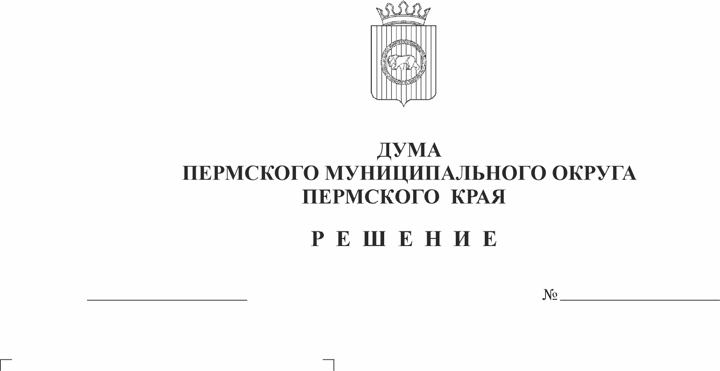
Об информации об исполнении
78-п
22.12.2022
бюджета Бершетского сельского
поселения за 9 месяцев 2022 года
На основании статьи 6 Закона Пермского края от 29.04.2022 № 75- ПК «Об образовании нового муниципального образования Пермский муниципальный округ Пермского края», заслушав исполняющего полномочия главы сельского поселения - главу администрации Бершетского сельского поселения Н.А. Обухову,
Дума Пермского муниципального округа Пермского края РЕШАЕТ:
1. Информацию об исполнении бюджета Бершетского сельского поселения за 9 месяцев 2022 года принять к сведению.
2. Настоящее решение вступает в силу со дня его подписания.

Председатель Думы
Пермского муниципального округа Д.В. Гордиенко

